МИНИСТЕРСТВО НАУКИ И ВЫСШЕГО ОБРАЗОВАНИЯ РОССИЙСКОЙ ФЕДЕРАЦИИ

ФЕДЕРАЛЬНОЕ ГОСУДАРСТВЕННОЕ АВТОНОМНОЕ

ОБРАЗОВАТЕЛЬНОЕ УЧРЕЖДЕНИЕ ВЫСШЕГО ОБРАЗОВАНИЯ

«Санкт-Петербургский национальный исследовательский университет информационных технологий, механики и оптики»

ФАКУЛЬТЕТ ПРОГРАММНОЙ ИНЖЕНЕРИИ И КОМПЬЮТЕРНЫХ ТЕХНОЛОГИЙ

**ЛАБОРАТОРНАЯ РАБОТА №5**

по дисциплине

«ПРОГРАММИРОВАНИЕ»

Вариант № 3116003

***Выполнил:***

Студент группы P3116

Векшин Арсений

Иванович

***Преподаватель:***

Письмак Алексей

Евгеньевич

# Содержание

**Содержание 2**

**Задание 2**

**Исходный код программы 2**

**Вывод 5**

# 

# Задание

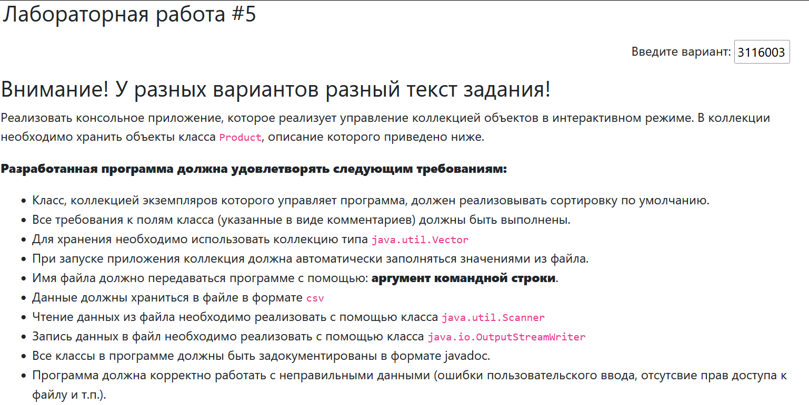

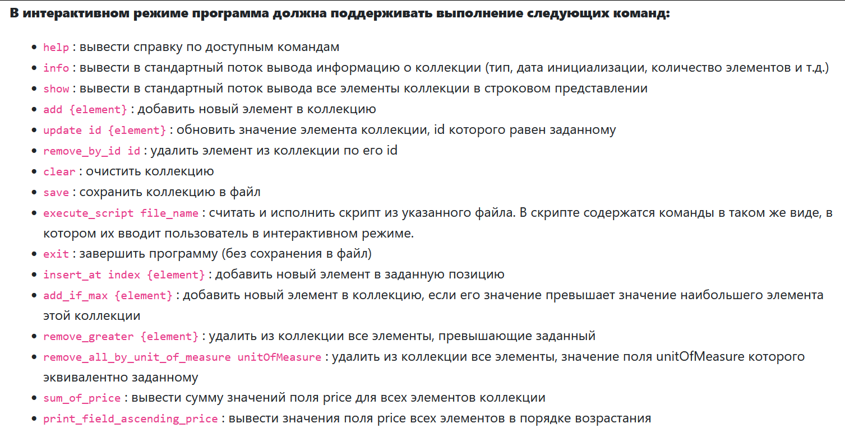

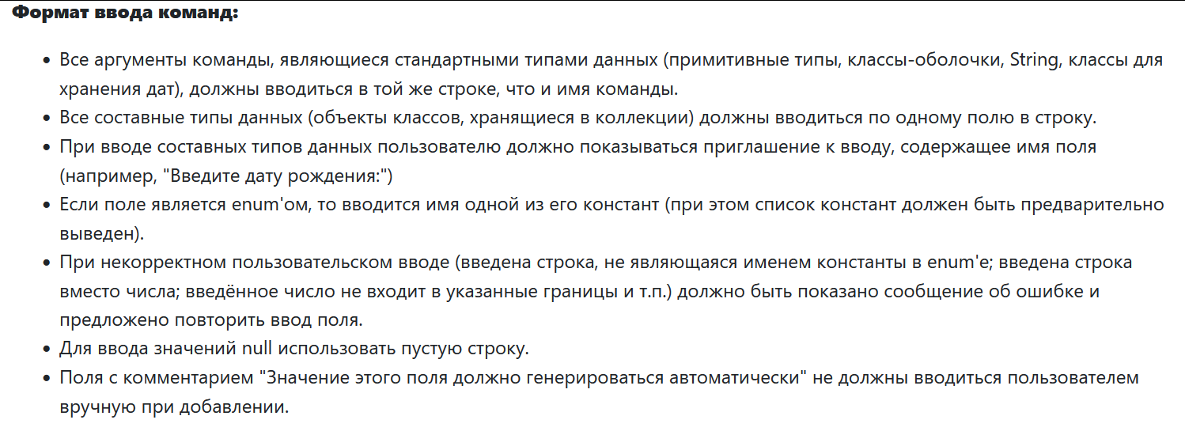

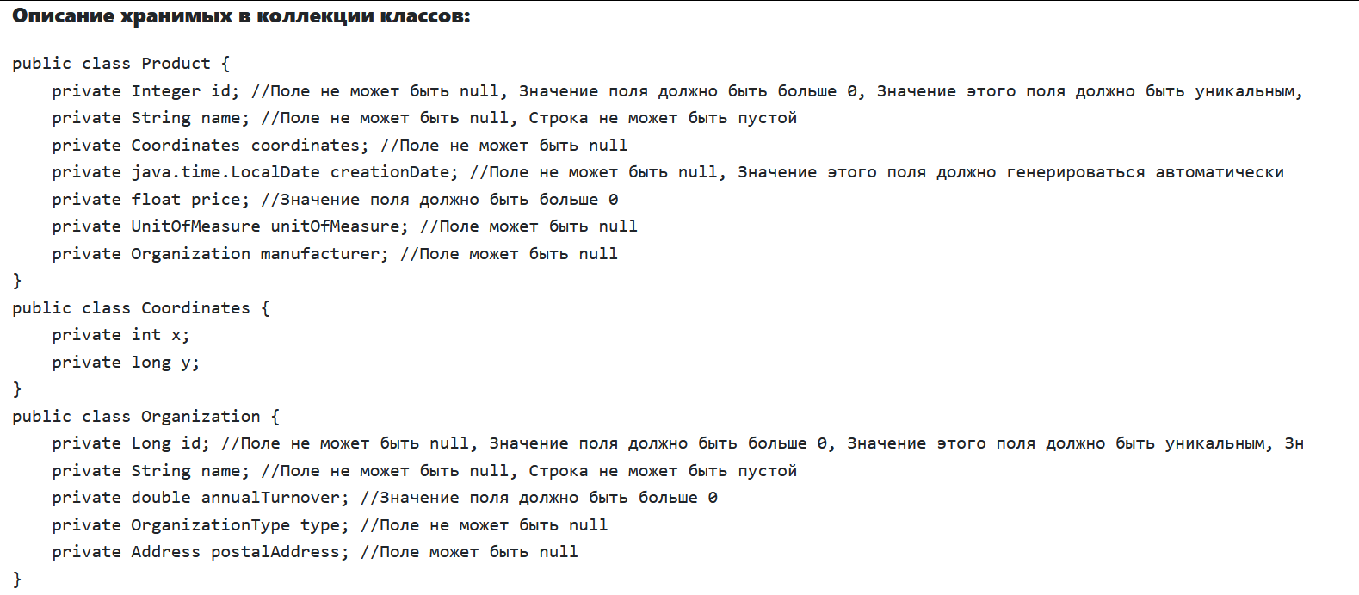

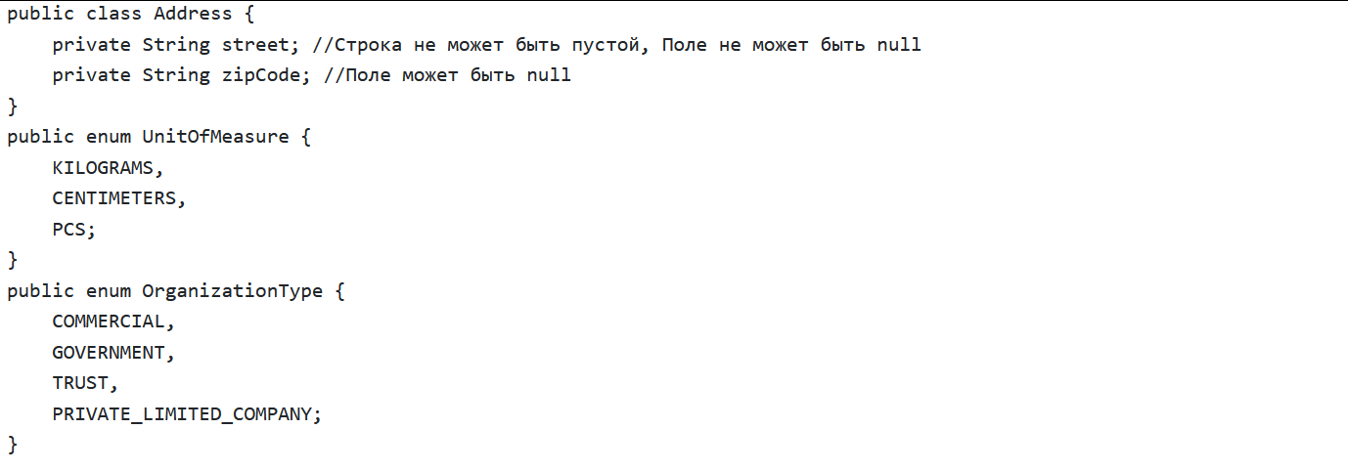

# Исходный код программы

<https://github.com/ArsenyVekshin/ITMO/tree/master/Prog/lab5/>

<https://github.com/ArsenyVekshin/ITMO/blob/master/Prog/lab5/lab5.uml>

## Вывод

В ходе выполнения лабораторной работы я изучил коллекции в java и использовал некоторые из них, изучил и применил паттерн Command.